附件：

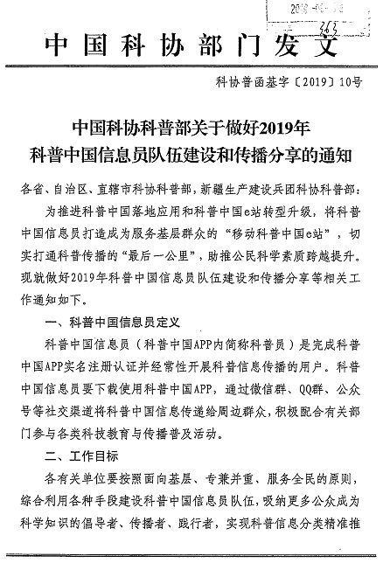
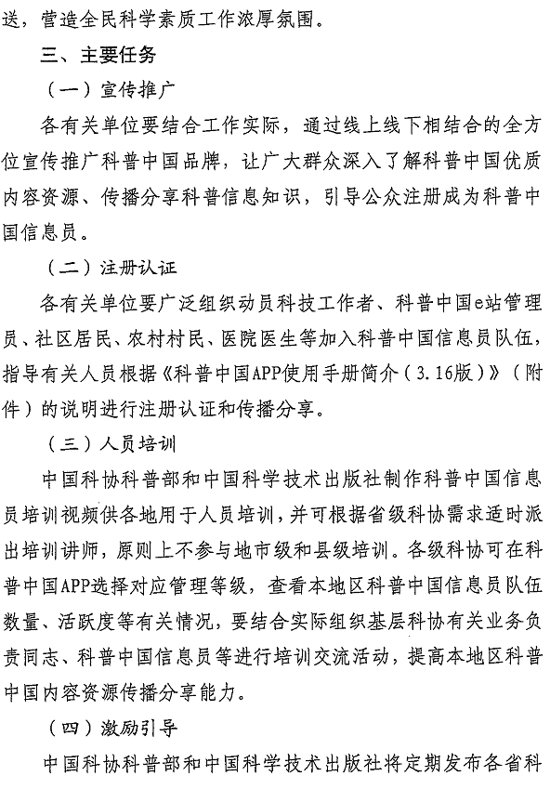
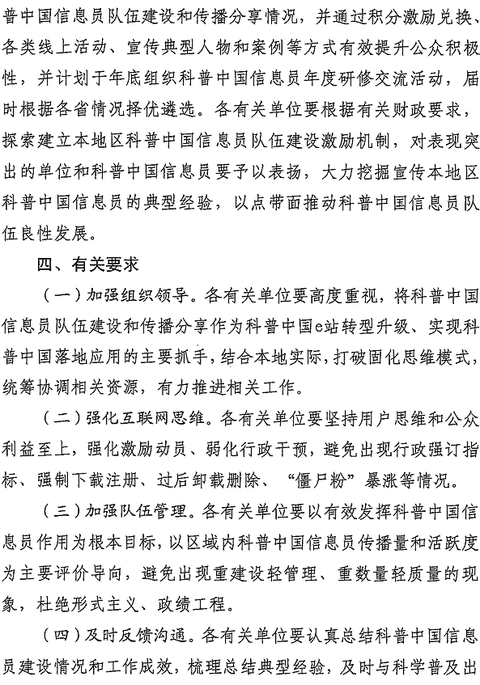
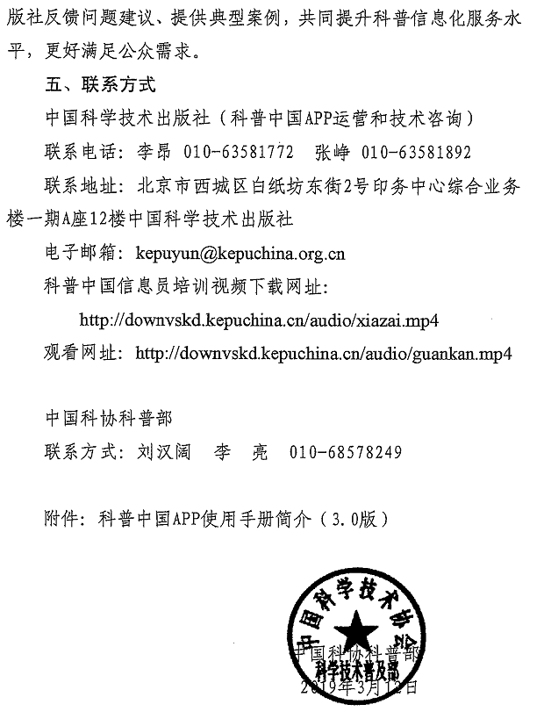

附件：
科普中国APP使用手册简介（3.0版）
一、科普中国信息员定义
科普中国信息员（科普中国APP中简称科普员）是完成科普中国APP实名注册认证并经常性开展科普信息传播的用户。科普中国信息员要下载使用科普中国APP，通过微信群、QQ群、公众号等社交渠道将科普中国信息传递给周边群众，积极配合有关部门参与各类科技教育与传播普及活动。
二.科普中国APP下载安装方法
1.扫码下载
直接扫描下方二维码，下载“科普中国——开启你的智慧生活”。

2.应用商店下载
在手机应用商店搜索“科普中国——开启你的智慧生活”，找到下载页面点击下载。
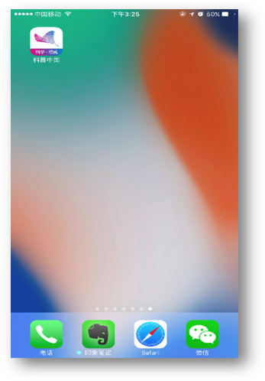

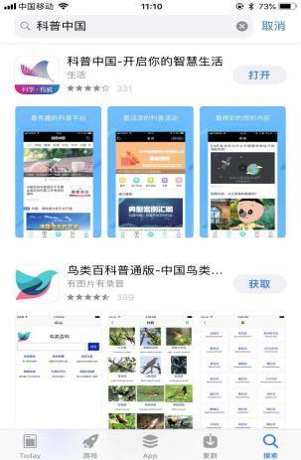
三、注册并认证科普中国信息员
1.打开科普中国APP，底部导航栏进入“我的”界面，点击头像旁边的“登录/注册”进入登录页，完成注册并登录。
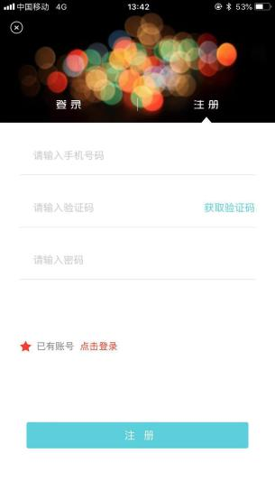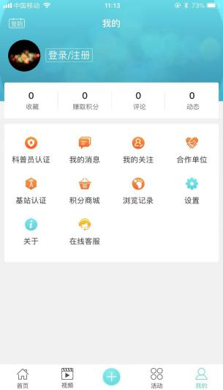
2.注册成功后，首次登录会弹出提示认证成为科普员的信息，根据提示完成认证。如果当时没有完成认证，可以在“我的”界面，点击“科普员补资料”完成认证。
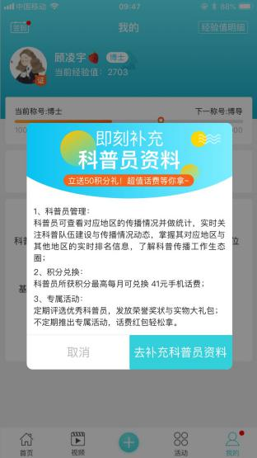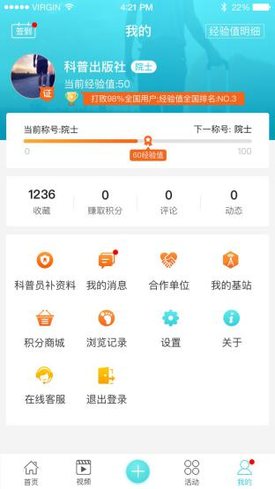
3.科普员采用实名制，请如实填写以下信息。姓名、省市区、单位名称、科普员类型请根据科协单位级别选择，如果不是科协系统的人员请选择“个人用户”、请选择所属机构的名称，如果所属单位注册过机构用户，可直接选择所属机构，如果没有注册机构用户可以不选。


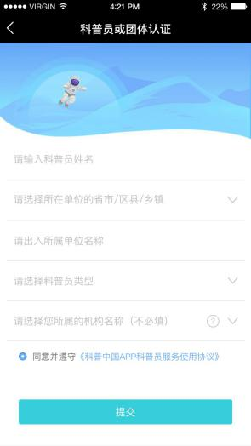
科普员姓名：请填写注册人姓名
地址选择：请选择注册单位地址区域
单位名称：请填写单位具体名称
科普员类型：类型共分为中国科协、省级、市级、区县级、乡镇街道、个人用户，请根据单位级别选择。
填写必要信息后，提出认证申请,科普中国APP运营人员会尽快完成审核工作

四、功能简介及使用科普中国APP
现共有首页、视频、+（社团）、活动、我的5个板块。
1.首页，科普中国APP首页汇聚海量科普资讯，用户可根据自己的需要选择浏览相关资讯，同时也可以通过文章底部评论、收藏、分享功能进行相应的操作。顶部导航栏分设科技、健康、军事、校园、社区、乡村等频道，用户可选择自己感兴趣的频道加入导航栏。

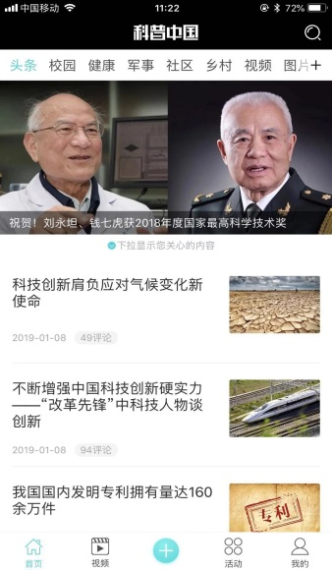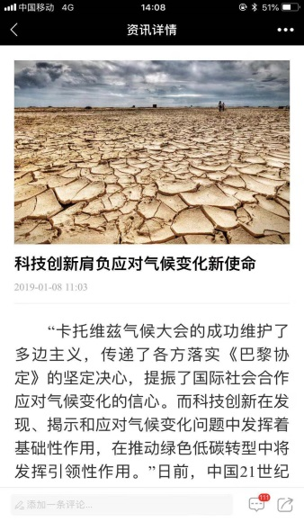

浏览咨询与评论、分享、功能

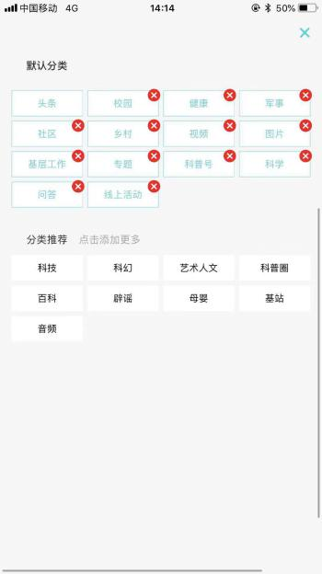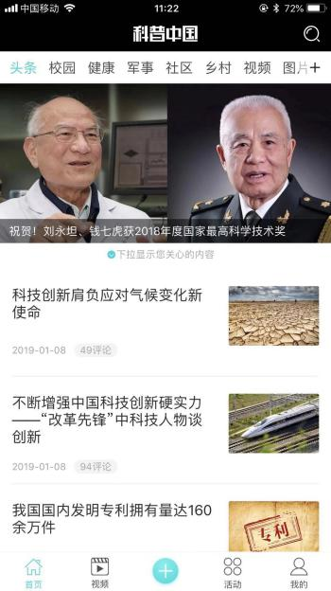

导航栏选择感兴趣频道
2.视频，视频板块汇聚海量国内外优秀科普视频用户可以观看、分享、下载，下载的视频，在“我的”板块——设置——离线下载处观看。
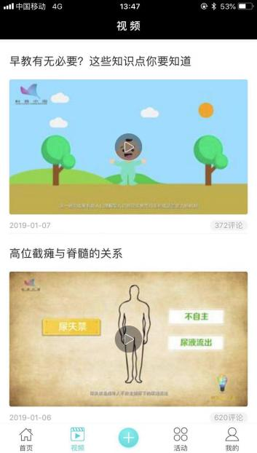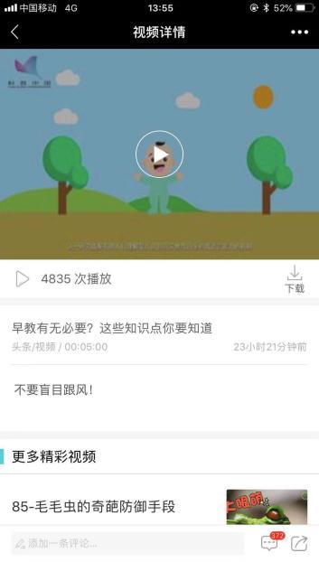

观看视频，同时可以进行下载
3.+（社团），用户可以通过点击“+”选择相应的社团，快速发布社团动态。
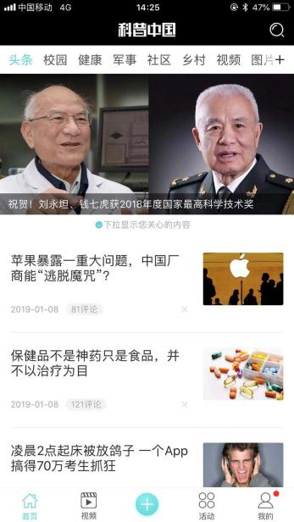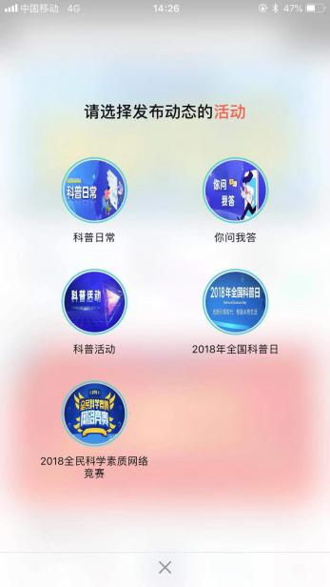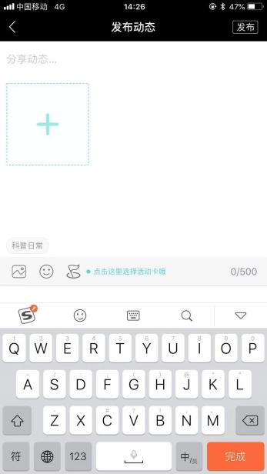

4.活动，活动栏目分为官方活动、地方活动、社团首页三部分。官方活动主要发布线上线下活动信息；地方活动主要发布全国各省市举办的各种科普活动；社团首页包含全部社团内容及内容发布规则，在这里可以选择相应的社团浏览、发布动态，并可以观看社团成员排名状况。

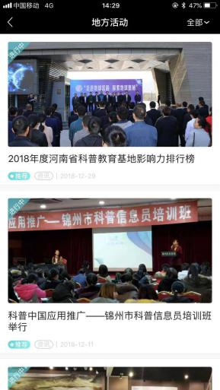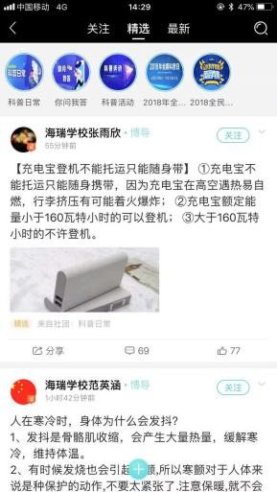

官方活动 地方活动 社团精彩

5.我的，主要针对用户进行私人设置。

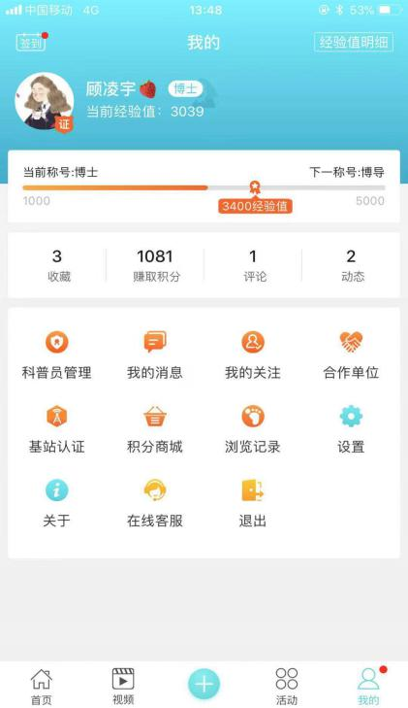
点击“头像”可以修改个人资料；
点击“签到”可以签到；
点击“收藏”可以查看自己收藏的内容；
点击“赚取的积分”可以查看如何赚取积分；
点击“评论、动态”可以查看管理发布的动态及评论；
点击“科普员管理”可以查看自己管理的科普员状况；
点击“我的消息”可以查看收到的通知、评论、赞；
点击“积分商城”可以查看使用积分；
点击“浏览记录”可以观看浏览过的信息；
点击“设置”可以进行个性化设置；
点击“关于”可以查看APP版本号、分享科普中国
APP下载二维码；
点击“在线客服”可以咨询有关APP的任何问题。
注：
- 关于签到，连续签到可获得相应的激励。
- 关于积分及相应激励措施，如何获取积分在“我的”版块——赚取的积分里查看。
积分获取方式包含：每日登录、浏览内容、分享内容、分享内容被浏览、每日签到、发布社团动态、社团/文章评论、社团/文章点赞。每日可通过不同方式获得积分。
- 获取的积分可以在“我的”版块——积分商城里查看使用；
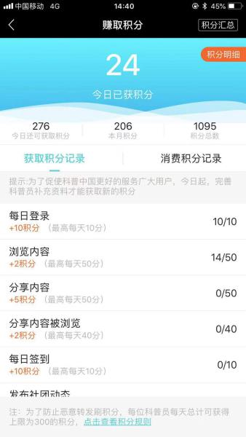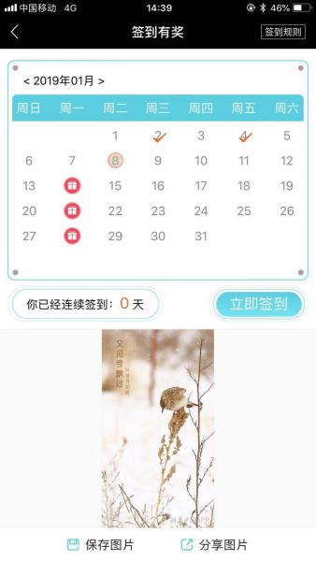
签到 赚取积分
五、详情请咨询
中国科学技术出版社（科普中国APP运营和技术咨询）
联系电话：李昂 010-63581772 张峥 010-63581892
联系地址：北京市西城区白纸坊东街2号印务中心综合业务楼一期A座12楼中国科学技术出版社
电子邮箱：kepuyun@kepuchina.org.cn

